Весенняя Неделя Добра в ЮРИФ РАНХиГС

Ежегодно в апреле не только в России, но и во многих странах мира проводится Весенняя Неделя Добра. В стенах ЮРИФ РАНХиГС она прошла уже во второй раз с 20 по 27 апреля.

Южно-Российский институт – филиал РАНХиГС принял активное участие в проведении Весенней недели добра под общим девизом: «Мы вместе создаем наше будущее!», поддержав инициативы добровольческой деятельности. Проведение акции стало возможным благодаря совместным усилиям Волонтерского центра ЮРИФ РАНХиГС, проекта «Пульсация», объединенной профсоюзной организации Южно-Российского института - филиала РАНХиГС, центра планирования и развития карьеры выпускников ЮРИФ РАНХиГС.

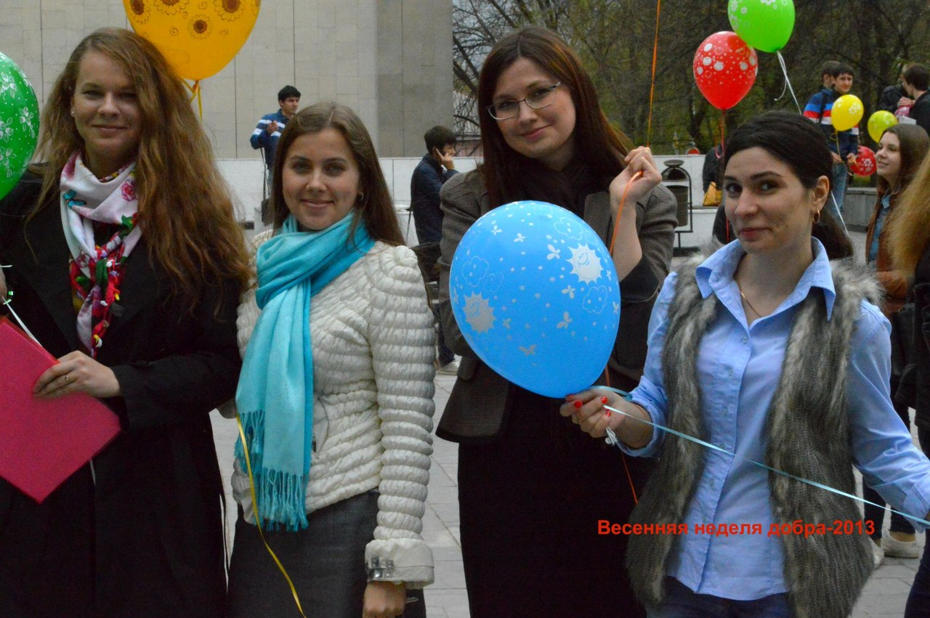

Открытие Весенней Недели Добра ЮРИФ РАНХиГС под лозунгом «Творить Добро – это так просто» состоялось 22 апреля. Несмотря на пасмурную погоду, позитивный и добрый настрой студентов и сотрудников Президентской академии создал поистине светлую и теплую атмосферу. Участники флешмоба запустили в небо воздушные шары, которые олицетворяли собой частички добра.
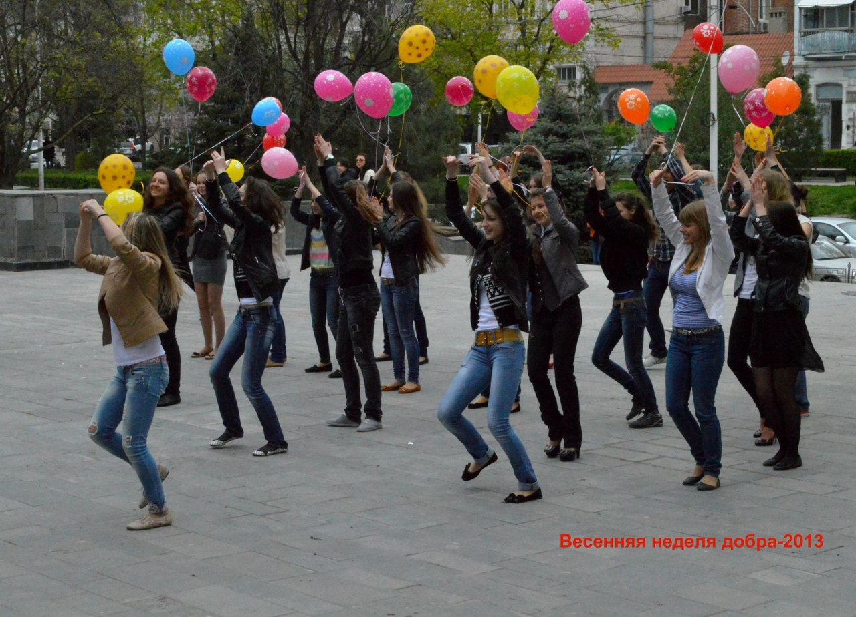

Следующий день акции порадовал сразу двумя мероприятиями. Первое – это акция «Творим ДОБРО», в рамках которого Волонтерский центр ЮРИФ РАНХиГС посетил детский сад-интернат № 92 для слабослышащих детей. С этим детским садом Волонтерский центр ЮРИФ РАНХиГС работает больше трех лет. Каждый визит в этот детский сад – это море теплоты и доброты. Соревнование по боулингу между командами студентов и сотрудников института стало продолжением программы второго дня акции, проведение которого, стало возможным благодаря усилиям Объединенной профсоюзной организации ЮРИФ РАНХиГС.
25 апреля проект «Пульсация» во второй раз провел акцию «Спаси жизнь-стань донором». В этом году кровь сдали стали 12 человек, среди них - студенты и сотрудники ЮРИФ РАНХиГС.
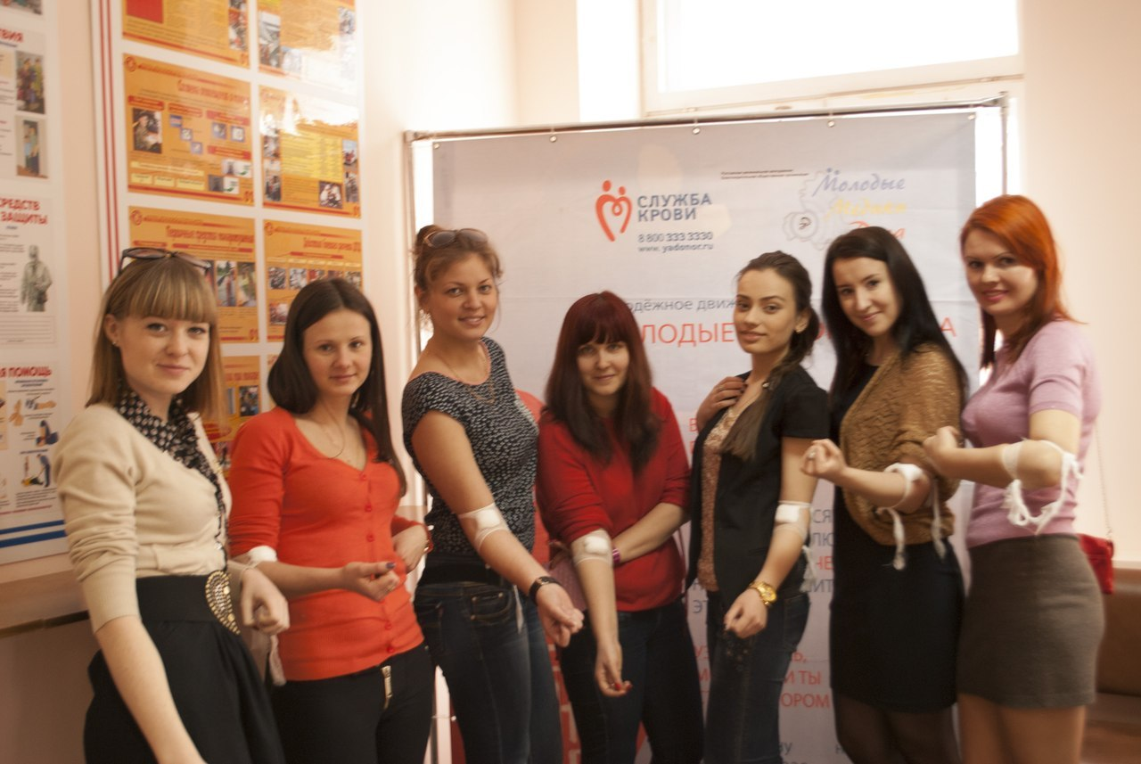
Завершил череду мероприятий Волонтерский центр ЮРИФ РАНХиГС акцией «Дорогою Добра», которая состоялась 27 апреля на территории детского дома № 3 в городе Шахты. В рамках этой акции в холле института организаторы разместили «Сундук ДОБРА» для сбора денежных средств. Все средства, собранные во время проведения Весенней Недели Добра направятся в шахтинский детский дом № 3.
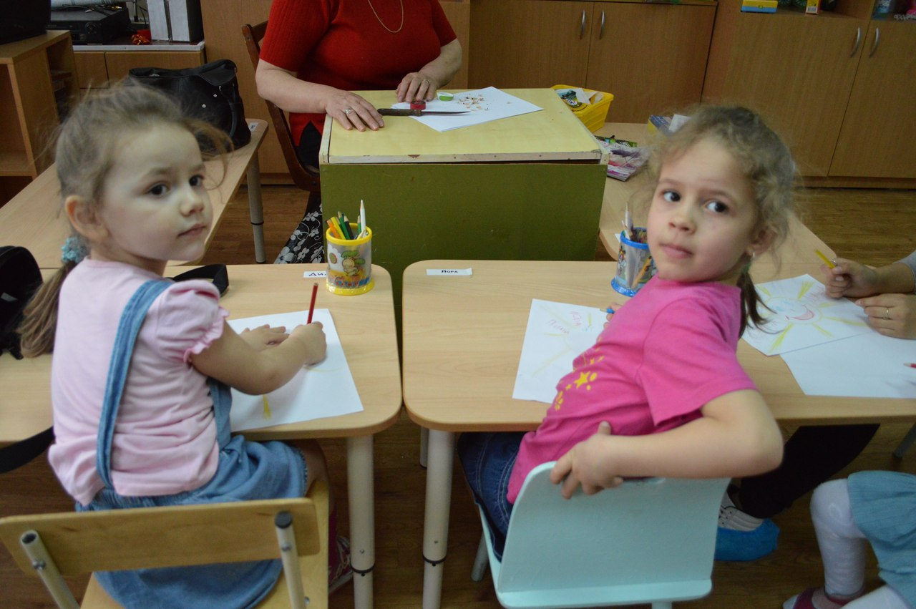
Творить добро - так просто! Улыбнуться прохожему, добрым словом поддержать близкого человека. Такие поступки - это не подвиг, а обычное поведение каждого человека. Творите добро, и оно к Вам вернется!
